
实验报告

姓 名： 眭子健
学 号： 251850008
专 业： 自动化（机器人方向）
年 级： 大二
课程名称： 电路技术基础
实验名称：实验一 元件伏安特性的测量
实验日期：________________
指导教师：chatgpt gemini deepseek

一、实验目的
1. 掌握用伏安法测量线性电阻与非线性元件伏安特性的方法，理解电压、电流参考方向与测试接法的关系。
2. 比较电流表外接法和电压表外接法的测量结果，分析仪表内阻引入的系统误差。
3. 绘制二极管 IN5401 和发光二极管 D4 的正、反向伏安特性曲线，识别其非线性与单向导电特性。
二、实验原理
线性电阻元件满足欧姆定律 U＝RI，其 U–I 图像为过原点的直线，斜率反映电阻值。非线性元件的 U–I 关系不是直线，电阻随工作点而变；二极管和发光二极管的正、反向特性还具有方向性。
伏安法中，电流表应串联、电压表应并联。电流表外接时电压表读到被测支路与电流表的总电压，适宜测量小电阻；电压表外接时电流表读到被测元件与电压表支路的总电流，适宜测量大电阻。
对线性电阻，在温度近似恒定且处于额定工作范围内，端电压与电流满足U=RI。若以U为横轴、I为纵轴，图线为通过原点的直线，斜率为1/R；若以I为横轴、U为纵轴，斜率为R。正、反向同时测得的直线应关于原点对称，这是无方向线性元件的重要判据。
二极管和发光二极管属于PN结非线性元件。正向偏置时，低电压区电流很小，超过导通区后电流迅速增加；反向偏置时仅有很小的反向漏电流，未达到击穿电压前不应出现显著反向电流。发光二极管的正向压降通常高于普通硅二极管，且其测试支路中的限流电阻会共同决定外部测得的U–I曲线斜率。
两种伏安法的误差可由仪表内阻解释：电流表外接时，电压表测得的是被测电阻与电流表的总压降，所得电阻偏大；电压表外接时，电流表读到被测电阻电流与电压表分流电流之和，所得电阻偏小。因而小电阻宜优先采用电流表外接法，大电阻宜优先采用电压表外接法。
三、实验电路与仪器
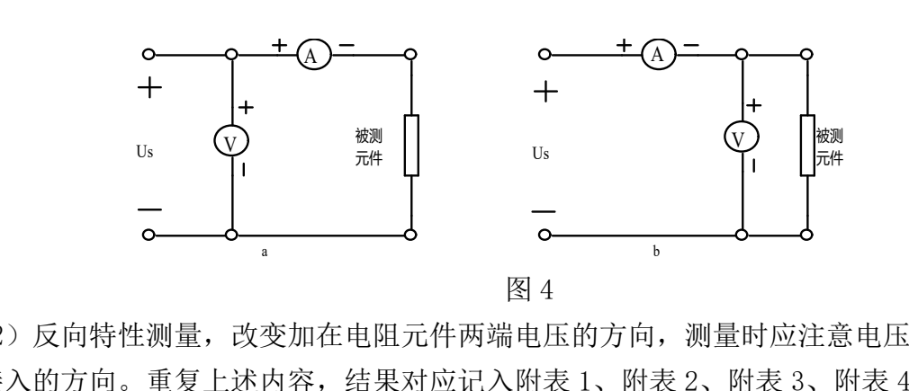
图1 指导书图4：电流表外接法与电压表外接法（原图）
仪器/器材 | 规格或用途 | 数量
电路原理实验箱 | 元件伏安特性的研究单元 | 1台
直流稳压电源 | 0～24 V | 1台
直流电流表/万用表 | mA、µA量程 | 各1只
直流电压表/万用表 | 直流电压测量 | 1只
被测元件 | R1≈120 Ω、R2≈51 Ω、IN5401、D4 LED | 若干

四、实验步骤
按图1分别搭建两种伏安法接线。先将电源调至零，再逐点升/降压或升/降流，记录线性电阻的正反向读数；随后测试 IN5401、D4 的正反向特性。D4 测量支路串有实验箱内置1 kΩ限流电阻，反向测试时严格限制电压和电流。
五、原始记录与结果分析
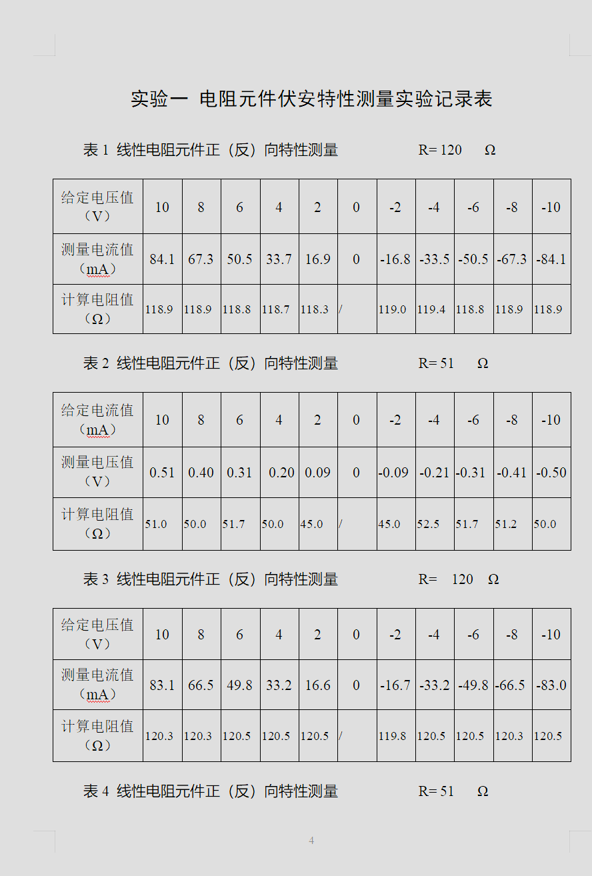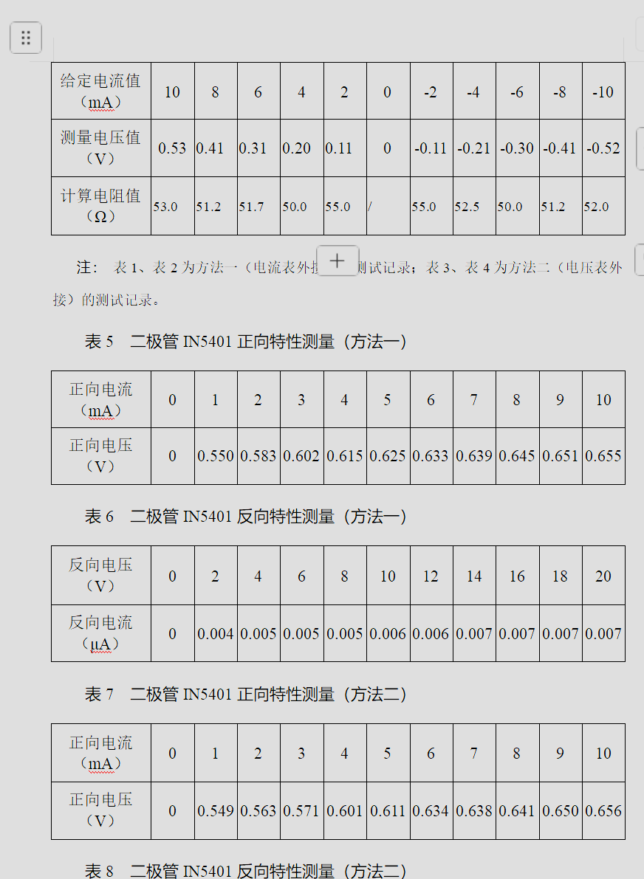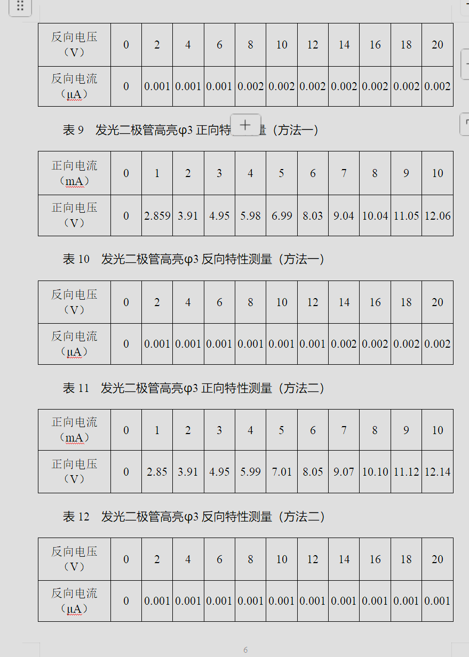
5.1 线性电阻元件
R≈120 Ω 的电压控制/电流控制两组正反向记录中，计算电阻主要落在118.3～119.4 Ω；相对120 Ω标称值的最大偏差约1.4%。R≈51 Ω 的记录主要落在45～55 Ω，除低电压小电流点受分辨率影响较大外，主工作区与标称值相符。正、反向数据近似关于原点对称，说明两只电阻为无方向的线性元件。
对象 | 代表性数据 | 计算/判断
R≈120 Ω | U＝10 V 时 I＝84.1 mA | R＝U/I≈118.9 Ω
R≈51 Ω | I＝10 mA 时 U≈0.50～0.51 V | R≈50～51 Ω
正反向比较 | 正、负同幅值下读数符号相反 | U–I 近似过原点直线

5.2 IN5401 二极管
正向记录显示：当电流由1 mA增至10 mA，端电压约从0.550 V升至0.655 V（另一接法为0.549～0.656 V），在约0.55～0.60 V附近出现明显导通区。反向0～20 V范围内电流仅约1～7 µA，远小于正向毫安量级，未出现反向击穿，体现了二极管的单向导电性。
5.3 D4 发光二极管：附表13～16曲线
以下四图分别由电子记录中实验一末尾四个表格的数据绘制。正向曲线的横轴为支路电流，纵轴为记录电压；因D4支路串有1 kΩ限流电阻，曲线反映的是带限流支路的外特性。反向电流保持在微安量级。
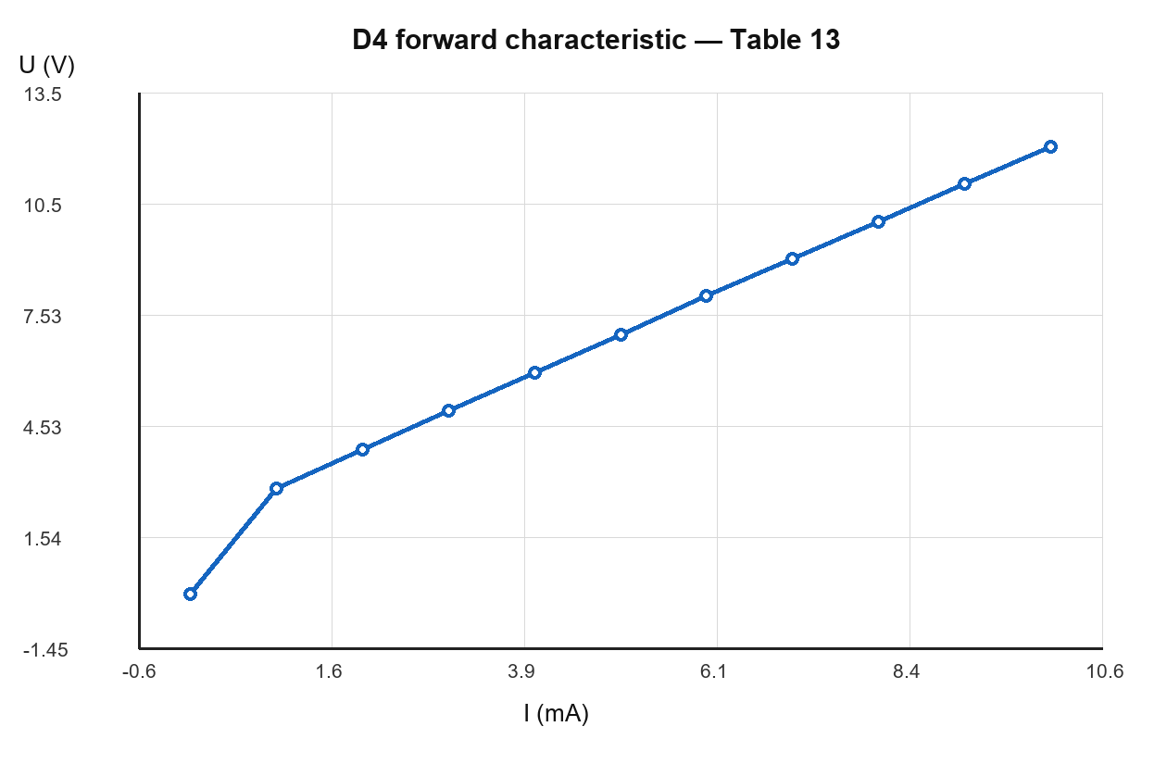
图2 D4 正向伏安特性（由附表13数据绘制）
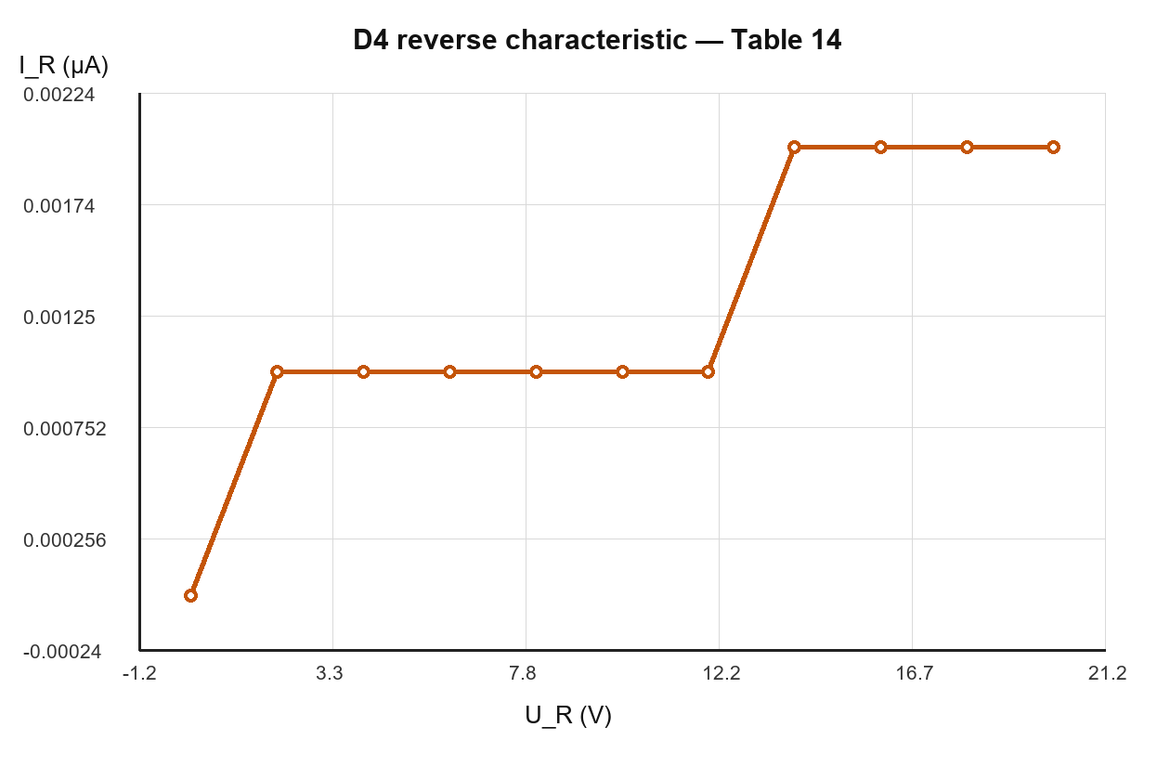
图3 D4 反向伏安特性（由附表14数据绘制）
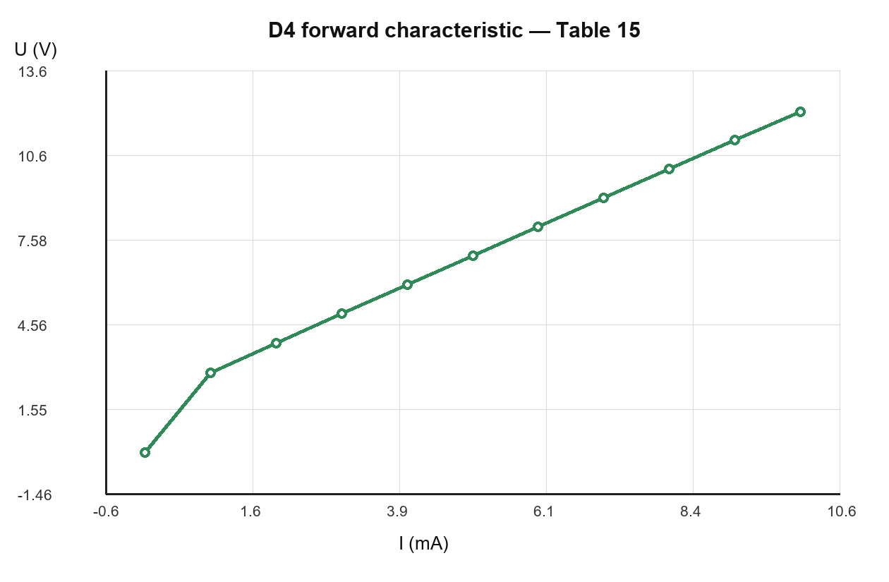
图4 D4 正向伏安特性（由附表15数据绘制）
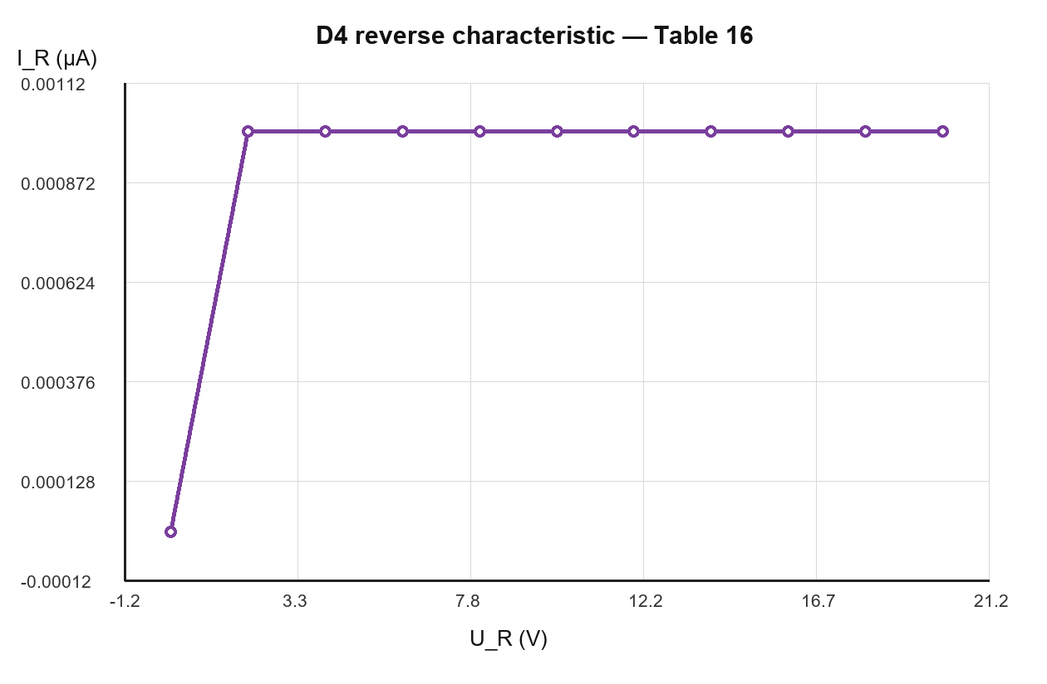
图5 D4 反向伏安特性（由附表16数据绘制）
两组正向数据在1～10 mA内近似呈单调上升，带限流支路的平均斜率约为1.0 V/mA，对应串联限流电阻约1 kΩ；外推截距约为1.8～2.0 V，符合LED的典型导通压降量级。两组反向曲线均显示0～20 V内反向电流不超过2 µA，未发生击穿。
六、误差分析
1. 电流表内阻和电压表有限输入电阻会改变被测支路的等效电阻，是两种接法结果不同的主要系统误差来源。小阻值元件更应注意电流表压降，大阻值元件更应注意电压表分流。
2. 电阻允差、导线与接触电阻、稳压源带载波动，以及小电流区的末位分辨率，都会使 U/I 在低读数处偏离标称值。
3. 非线性元件温度敏感，连续测量时结温上升会改变导通电压；反向微安量级数据还易受表计零漂、漏电流和接线清洁度影响。
七、思考题与结论
电流表应与被测元件串联，其内阻应尽可能小；电压表应与被测元件并联，其内阻应尽可能大。开路意味着等效电阻趋于无穷大、电流为零；短路意味着等效电阻趋于零、端电压为零。三端电位器可接作可变电阻、分压器或固定电阻。
实验结果表明：线性电阻的正反向伏安关系近似为过原点直线，满足欧姆定律；IN5401和D4均呈显著的单向非线性。两种伏安法的差异验证了仪表内阻对测量结果的影响。

